卷 号
卷内编号
密 级

项目编号: S×××－
<总工会先进集体与先进个人综合信息管理系统>
分 类:  <模板> | Error: Reference source not found  Version:  项 目 承 担 部 门： 软件产品研发部  撰 写 人（签名）： 陈亿  完 成 日 期： 2015.7-3  本文档 使 用部门： ■主管领导 ■项目组  ■客户（市场） ■维护人员 ■用户  评审负责人（签名）： 王欢  评 审 日 期： 2015-7-3

目 录
1. 引言 1
1.1 目的 1
1.2 定义 1
1.3 参考资料 1
2. 软件总体概述 1
2.1 软件标识 1
2.2 软件描述 1
2.2.1 系统属性 1
2.2.2 开发背景 2
2.2.3 软件功能 2
2.3 用户的特点 2
2.4 限制与约束 2
3. 具体需求 2
3.1 功能需求 3
3.2 性能需求 3
3.3 数据库需求 4
3.4 设计约束 4
3.4.1 其他标准的约束 4
3.4.2 硬件约束 4
3.5 属性 4
3.5.1 可用性 4
3.5.2 可靠性 4
3.5.3 效率 4
3.5.4 安全性 4
3.5.5 可维护性 4
3.5.6 可移植性 5
3.6 外部接口需求 5
3.6.1 用户接口 5
3.6.2 硬件接口 5
3.6.3 软件接口 5
3.6.4 通信接口 6
4. 数据字典 6
5. 附录 6
5.1 用户方组织机构图； 6

引言

目的
先进集体和先进个人的管理工作是各级工会工作的主要内容之一，建立健全劳模档案资料数据库，是一项重要的，需求长期进行的工作。通过《Error: Reference source not found》，对先进个人信息和先进集体信息进行统一、综合、便捷的管理，能够及时掌握劳模信息的最新动态变化情况及基本情况，能够提高劳模管理的工作效率，能够规范劳模管理工作，能建立一个完整的劳模管理系统。

定义
简称（中文）：总工会劳模管理系统
项目名称（英文）：Federation of Trade Unions Advanced Collective & Advanced Individual Management Information System
项目简称（英文）：FCIS

参考资料
《词汇表》
《需求规约》

软件总体概述

软件标识
总工会劳模管理系统 v1.0

软件描述

系统属性
该管理系统是一个独立开发的系统，是一个在Windows2000以上的操作系统平台下运行的管理系统，并借助数据库系统（My SQL）进行数据管理。1.0版本是一个测试版，可能有很多不足的地方。

开发背景
先进集体和先进个人的管理工作是各级工会工作的主要内容之一，建立健全劳模档案资料数据库，是一项重要的，需求长期进行的工作。通过《Error: Reference source not found》，对先进个人信息和先进集体信息进行统一、综合、便捷的管理，能够及时掌握劳模信息的最新动态变化情况及基本情况，能够提高劳模管理的工作效率，能够规范劳模管理工作，能建立一个完整的劳模管理系统。

软件功能
本节为软件功能提供一个摘要，无须描述功能的细节。应为每一软件功能的需求分配一个唯一性的标识，以利于需求的跟踪和测试。应说明功能的优先级定义，和每一功能的优先级（从用户角度而言）。优先级定义可采用以下方法（QFD对功能需求的分类方法）：
        - 高——软件必须实现的功能，用户有明确的功能定义和要求；
        - 中——软件应该实现的功能，用户的功能定义和要求可能是模糊的、不具体的、或低约束的，但是这类功能的缺少会导致用户的不满意，因此这类功能的具体需求应当由需求分析人员诱导用户产生并明确；
        - 低——软件尽量实现的功能，并可根据开发进度进行取舍，但这类功能的实现将会增加用户的满意度。
可用以下表格来说明软件功能：

序号 | 功能名称 | 功能需求标识 | 优先级 | 简要描述
1. | 信息管理 | XinXiGuanLi | A | 对先进信息的管理
2. | 查询与统计 | ChaXunTongJi | A | 实现信息的增删查改
3. | 数据管理 | ShuJuGuanLi | A | 对数据的导入，导出
4. | 系统管理 | XiTongGuanLi | A | 用户权限管理
也可配合软件的功能结构图加以说明。

用户的特点
最高权限人员：熟悉系统并有相关权限者

限制与约束
1．本系统的开发时间为1周，采用java开发，使用工具包括：eclisp, Microsoft Visio Trial, Microsoft Visual SourceSafe, Microsoft SQL server以及Microsoft Word。
2．缺少与用户的沟通，缺少项目开发经验，需对相关一些技术的使用进行培训。

具体需求
本系统使用java EE开发的，提供了强大的视图编程集成环境，所以在一些基本的界面设计上使开发变得很容易，另外通过mysql和navicat这种高效的关系数据库，还有windows系列的操作系统紧密集成，这种安排使mysql能充分利用系统提供的特性。使用的HBuilder使当前最快的HTML开发工具。

功能需求
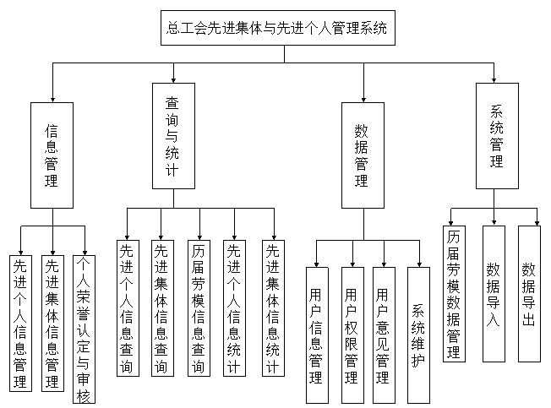
可用下表方式描述：
功能编号 | 1 | 功能名称 | 信息管理 | 所属部门 | 第三组
调查者 | 陈亿 | 调查时间 | 2015.7.3 | 审核人
功 能  描 述 | 对先进申请人的信息进行管理
输入项 | 管理权限
处理描述 | 信息的修改，上传等
输出项 | 输出在数据库
界面要求 | 数据量适中，符合用户观看实际

功能编号 | 2 | 功能名称 | 查询与统计 | 所属部门 | 第三组
调查者 | 陈亿 | 调查时间 | 2015.7.3 | 审核人
功 能  描 述 | 对先进数据库信息的查询统计进行操作
输入项 | 管理权限
处理描述 | 信息的修改，上传等
输出项 | 输出在数据库
界面要求 | 功能对应简洁，符合实际

性能需求

数据库需求
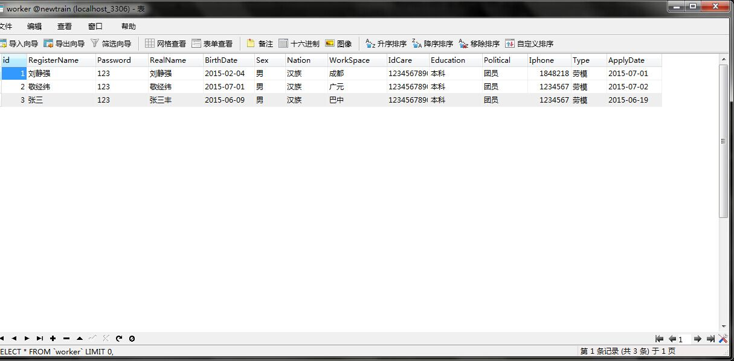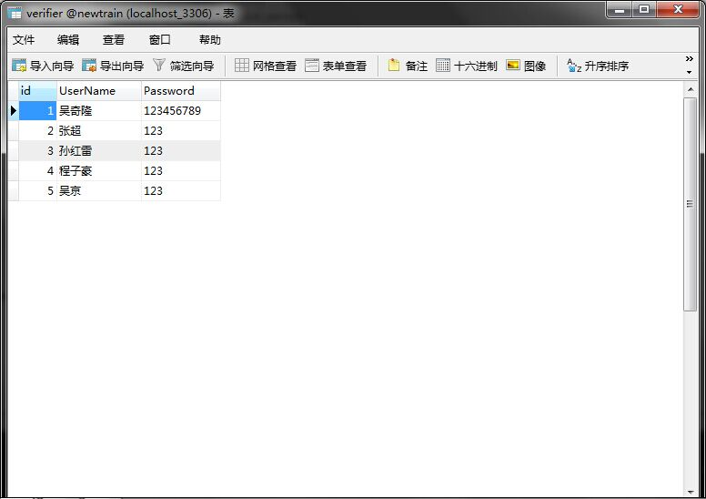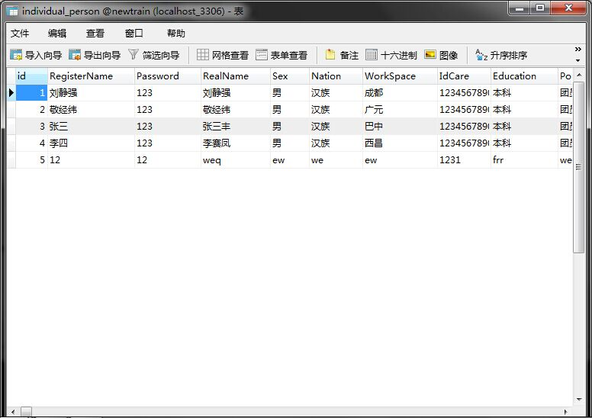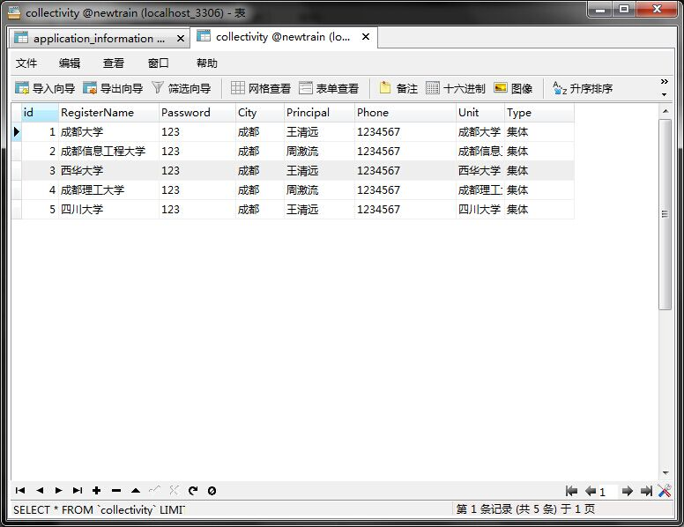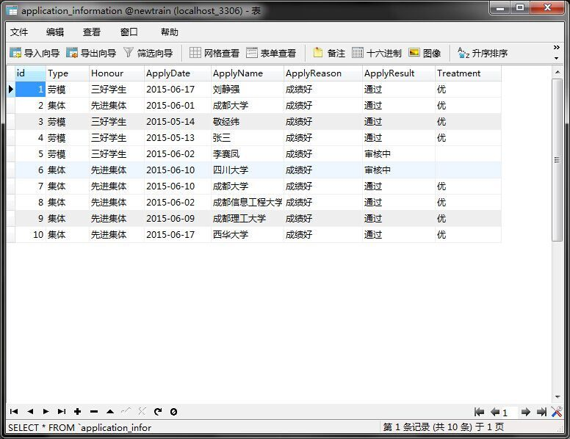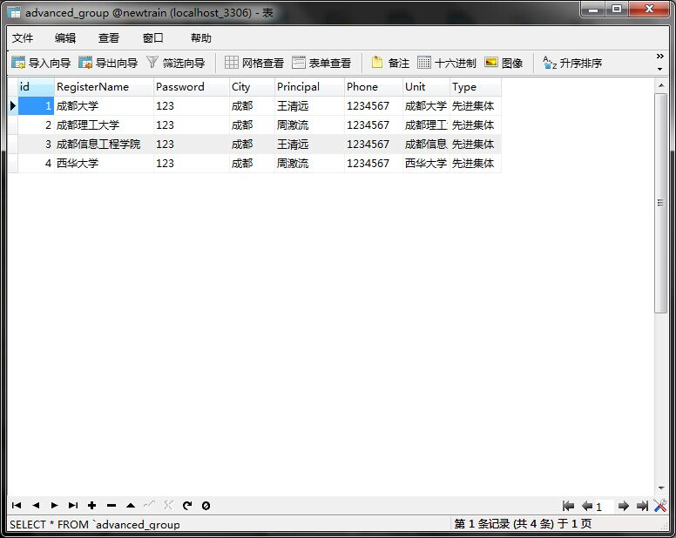

3.4性能需求
3.4.1精度
3.4.1.1按照严格的数据格式输出。
3.4.1.2查询时要保证查全率。
3.4.1.3添加记录时必须写入正确的记录字段。
3.4.2时间特性要求
一般才做的响应时间应在1-2秒内，对打印机等的也应在可接受
的时间内完成。
3.4.3灵活性说明
满足使用需求。
3.4.4输入输出的要求
输入数据：菜单选项。查找关键字，增加记录项。
输出数据：由查询关键字确定的数据库记录集合。

3.5外部接口需求

3.5.1用户接口

3.5.1.1
用户界面：采用Windows的通用图形界面，对用户友好,且必须对鼠标键盘提供支持。
3.5.1.2
界面设计应遵循：尽量保持一致性：界面规范应遵循MS Windows软件界面的规范
3.5.1.3
设计完整的对话过程：系统的每一次对话都应该有明确的次序：开始、中间处理过程、结束。
3.5.1.4
提供简单的错误处理机制。
3.5.1.5
提供信息反馈：用多种信息提示用户当前软件运行状态，软件界面元件的功能。
3.5.1.6
操作可逆：其动作可以是单个的操作，或者是一个相对独立的操作序列。
3.5.1.7
设计良好的联机帮助。
3.5.1.8
显示启动画面：画面简洁明快，富有现代气息，不能太花哨。
3.5.1.9
提供控制的内部轨迹：系统应该让用户觉得是由用户在做决定，可以通过提示字符提示消息的方式使用用户产生这种感觉。
3.5.2
硬件接口支持一般的微机、笔记本电脑局域网的协议,tcp/ip

3.6设计约束
3.6.1硬件约束
WEB服务器、数据库服务器
CPU：Intel Pentium 4 3.0G
内存：2GB
硬盘：80GB
3.6.2其他标准的约束
3.6.2.1
网络
以太网：
100MB
用户机器配置
内存：256MB
3.6.2.2
系统运行环境
操作系统：简体中文Windows2000 Professional 以上
数据库：My SQL
浏览器：Internet Explorer 6.0及以上

3.7属性
3.7.1可用性
要求最终完成的系统能满足用户需求，实现各个功能，并在试运行中不出现严重错误以保证可用。
3.7.2 安全性
系统要求提供身份的验证，只允许通过身份验证的用户使用。并且通过验证可以确认用户身份，才能对其数据进行相对应的增删改查等工作。
3.7.3可维护性
要求本软件拥有良好的可维护性，以满足用户不断增长的需求以及日后的BUG修复工作。
3.7.4可移植性
该系统采用BS开发模式，所以可以在多种平台上运行以保障良好的可移植性。

数据字典

附录

《需求规格说明书》确认协议

甲方：四川华迪信息技术有限公司
乙方：第三组
在甲方的大力配合与支持下，乙方制作了该《需求规格说明书》；甲方对该《需求规
格说明书》经过详细审核，已确认该《需求规格说明书》中的各项内容翔实全面，该《需
求规格说明书》中的内容已完全包括了《项目开发委托合同》中的《用户需求说明书》部
分中关于软件产品的需求。经过甲乙双方友好协商，达成如下协议：
1.该《需求规格说明书》是《项目开发委托合同》的补充文件，与《项目开发委托合
同》具有同等的法律效力；
2.该《需求规格说明书》是《项目开发委托合同》中社区管理系统最终验收的唯一标
准；
3.甲方在《项目开发委托合同》中社区管理系统最终验收前可提出对该《需求规格说
明书》中的内容进行变更（包括增加、修改、删除），双方应就此签署《软件产品
需求更改备忘录》或补充协议；
4.甲方同意乙方根据该《需求规格说明书》进行《项目开发委托合同》中社区管理系
统的开发；
5.本协议一式二份，甲乙双方各执一份；
6.本协议自甲乙双方签字之日起生效。

甲方委托人（签字）： 乙方委托人（签字）：
甲方单位（盖章）： 乙方单位（盖章）：

年 月 日 年 月 日

注：此页为范文，可修改

